Unit 1 Lesson 1: Exploremos los cubos encajables

WU Observa y pregúntate: Cubos encajables (Warm up)

Student Task Statement
¿Qué observas?
¿Qué te preguntas?
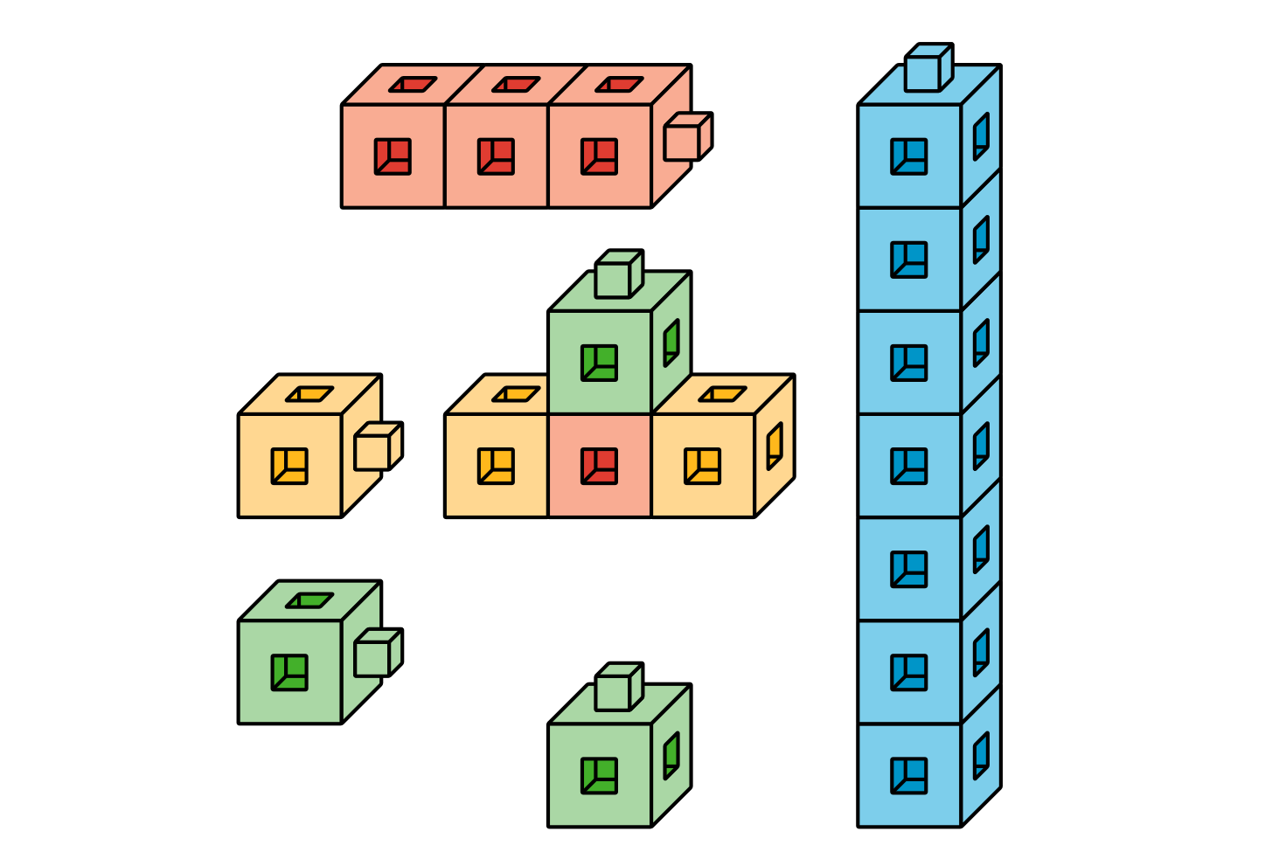

1 Conozcamos “Cubos encajables: Explora”

Student Task Statement

Images for Activity Synthesis
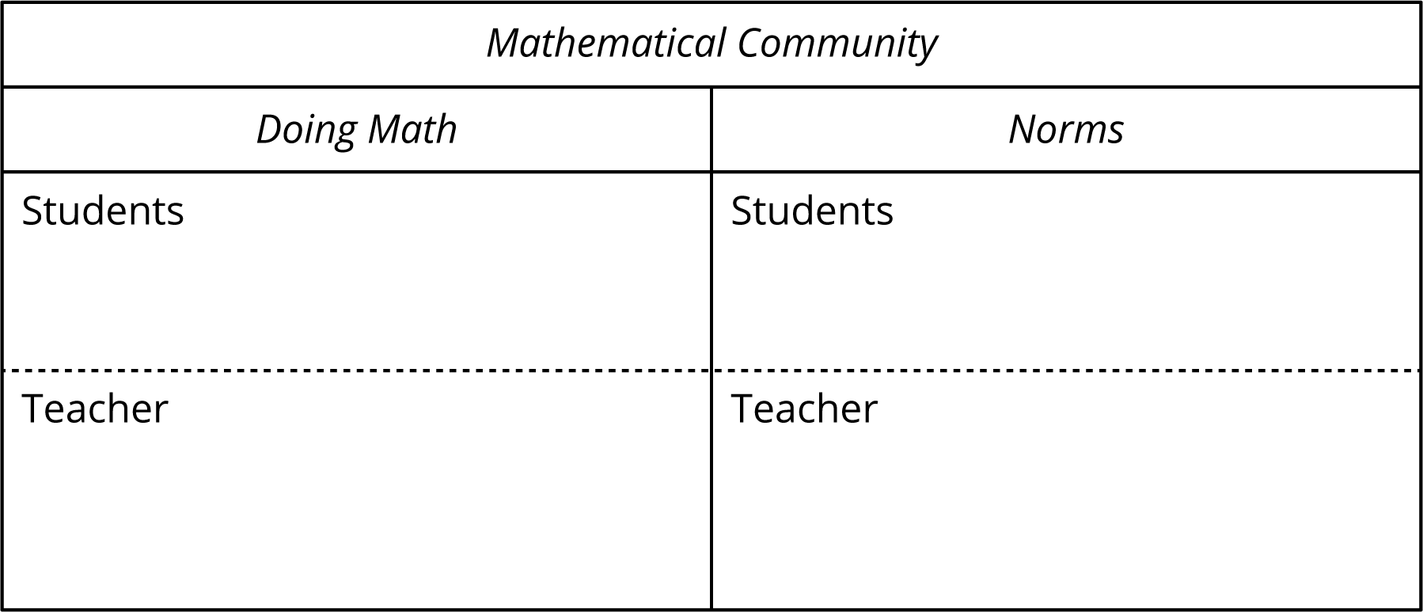
© CC BY 2021 Illustrative Mathematics®

